Статистический анализ уровня жизни в странах БРИК за 2000-2010 годы
Костанян А.А. Кравцова Е.А.
Студентки
МГУ имени М.В.Ломоносова, экономический факультет, Москва, Россия
Sweetani007@mail.ru Katerinacy@mail.ru
Мировой финансовый кризис сократил ВВП России на 9 %, что заставило многих экономистов усомниться в статусе страны и справедливости ее отнесения к странам БРИК с быстроразвивающейся экономикой. Однако показатели экономического развития и уровня жизни населения Россия выше других стран БРИК. Одним из основных индикаторов уровня жизни населения является показатель годового располагаемого дохода (далее РД) домохозяйств. С целью оценки уровня жизни населения в странах БРИК (Бразилия, Россия, Индия, Китай) был проведен статистический анализ динамики РД домохозяйств в этих странах за 2000-2010гг. Источником данных послужила информационная база Global Market Information Database (GMID) компании Euromonitor International. На основании распределения домашних хозяйств по величине годового РД, исчисленного в долларах США (в постоянных ценах), для каждой из стран были рассчитаны и проанализированы следующие характеристики: средний годовой уровень в расчете на одно домохозяйство, модальное и медианное значение дохода, - оценена динамика вариации среднего РД. Известно, что средние значения дохода домашних хозяйств полезны, но не дают представления о том, как распределены между домашними хозяйствами имеющиеся ресурсы. С целью определения изменения состояния доходов населения, была проанализирована динамика среднего дохода в разрезе различных групп населения, даны оценки дифференциации дохода между группами населения и доли дохода, принадлежащего определенному проценту населения. Были рассчитаны показатели дифференциации и концентрации дохода: децильный коэффициент, коэффициенты Джини, Герфиндаля, Лоренца, построены кривые Лоренца. Произведен анализ динамики среднегодового РД в первой децильной группе домашних хозяйств с наименьшими доходами и в десятой децильной группе –с наибольшими доходами. Основные результаты расчетов представлены в таблице:
Динамика среднего РД домашних хозяйств стран БРИК 2000-2010гг.
 | средний годовой располагаемый доход домашних хозяйств (постоянные цены, долл. США) | прирост за  2000-2010г., % | среднегодовой прирост, % | абсолютный прирост  за 2000-2010гг., (долл. США)
Индия | всех дом./х | 150,5 | 9,6 | 4444
Индия | в первой децильной группе | 17,5 | 1,6 | 146
Индия | в десятой децильной группе | 64,9 | 5,1 | 5809
Индия | медианный РД | 156,6 | 9,9 | 2915
Китай | всех дом./х | 267,2 | 13,9 | 21953
Китай | в первой децильной группе | 46,8 | 3,9 | 291
Китай | в десятой децильной группе | 241,8 | 13,1 | 21953
Китай | медианный РД | 219,2 | 12,3 | 3561
Россия | всех дом./х | 407,4 | 17,6 | 14424
Россия | в первой децильной группе | 108,0 | 7,6 | 1419
Россия | в десятой децильной группе | 141,0 | 9,2 | 27294
Россия | медианный РД | 493,2 | 19,5 | 9933
Бразилия | всех дом./х | 135,5 | 8,9 | 14312
Бразилия | в первой децильной группе | 60,6 | 4,8 | 772
Бразилия | в десятой децильной группе | 9,6 | 0,9 | 6794
Бразилия | медианный РД | 1,6 | 0,1 | 237
Россия характеризуется самыми высокими темпами прироста среднегодового РД домашних хозяйств среди стран БРИК в период с 2000г. по 2010г. Этот показатель составляет 17,6% (РД домашних хозяйств за 10 лет вырос в 5 раз), далее следует Китай -13,9 % среднегодового прироста, Индия -9,6%, замыкает группу Бразилия – 8,9%. Медианный доход, т.е. такое значение дохода, при котором половина населения получает доход выше этого уровня, половина ниже, в России рос в среднем еще более быстрыми темпами 19,5 % ежегодно и увеличился почти в 6 раз за 10 лет, при том что в Бразилии всего в 1,6 раз. Расхождения в приросте среднего и медианного значений прироста свидетельствуют о разных темпах прироста в отдельных децильных группах населения, что подтверждают выполненные расчеты. В Китае прирост среднегодового дохода определяется приростами дохода самых богатых групп населения, а в Бразилии, наоборот, ростом среднего РД в наименее обеспеченных группах.
Анализ динамики среднего дохода с учетом показателей дифференциации свидетельствует о том, что для Бразилии (страны с высоким уровнем неравномерности в распределении доходов) характерна наметившаяся тенденция к снижению концентрации доходов в отдельных группах и стремлении к более равномерному распределению (Рис.1). Для Китая в большей степени, чем для России и Индии характерна тенденция к росту коэффициента Джини, т.е. к усилению неравномерности в распределении доходов.
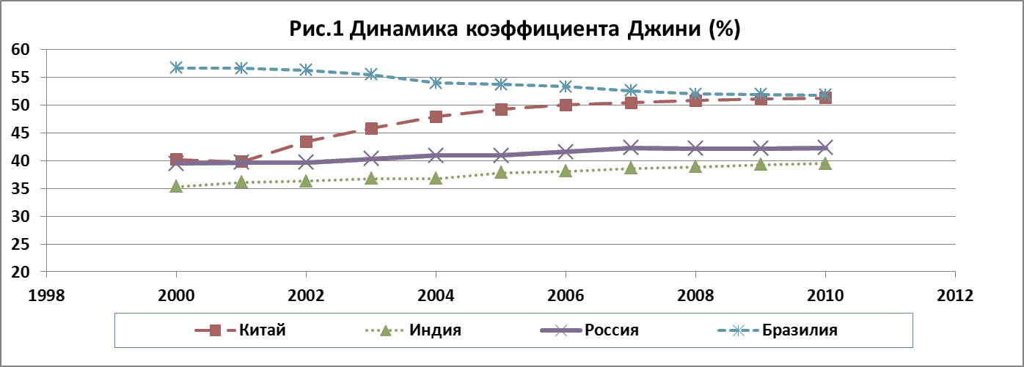
Дополнить характеристику типичного домашнего хозяйства рассматриваемых стран можно динамикой коэффициента вариации, характеризующего средний разброс значений дохода домохозяйств вокруг среднего уровня (Рис.2). При сохранении высоких уровней этого показателя, для всех стран характерна тенденция к его снижению.
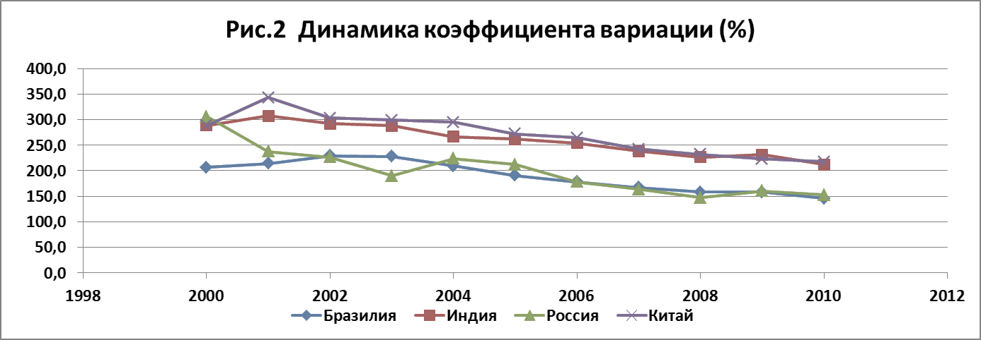
Литература
1.Загашвили В.С. Экономические интересы России в условиях глобализации. М.:
Магистр, 2010.
2. Трофимова И.Н. Россия и страны БРИК: Конкурентоспособность и современные вызовы //Вопросы статистики 2010г. №7.
3. Euromonitor International: http://www.portal.euromonitor.com/portal/default.aspx.

